

**"Заңды тұлғалардың түсті және қара металдардың сынықтары мен қалдықтарын жинау (дайындау), сақтау, өңдеу және өткізу бойынша қызметті жүзеге асыруына лицензия беру" мемлекеттік көрсетілетін қызмет регламентін бекіту туралы**

***Күшін жойған***

Атырау облысы әкімдігінің 2015 жылғы 18 желтоқсандағы № 374 қаулысы. Атырау облысының Әділет департаментінде 2016 жылғы 21 қаңтарда № 3450 болып тіркелді. Күші жойылды - Атырау облысы әкімдігінің 2017 жылғы 28 маусымдағы № 166 қаулысымен

      Ескерту. Күші жойылды - Атырау облысы әкімдігінің 28.06.2017 № 166 қаулысымен (жарияланған күнінен кейін күнтізбелік он күн өткен соң қолданысқа енгізіледі).

      "Мемлекеттік көрсетілетін қызметтер туралы" 2013 жылғы 15 сәуірдегі Қазақстан Республикасы Заңының 16-бабының 3-тармағына сәйкес Атырау облысы әкімдігі **ҚАУЛЫ ЕТЕДІ:**

      1. Осы қаулының қосымшасына сәйкес "Заңды тұлғалардың түсті және қара металдардың сынықтары мен қалдықтарын жинау (дайындау), сақтау, өңдеу және өткiзу бойынша қызметті жүзеге асыруына лицензия беру" мемлекеттік көрсетілетін қызмет регламенті бекітілсін.

      2. Атырау облысы әкімдігінің мына қаулыларының күші жойылды деп танылсын:

      1) 2014 жылғы 16 мамырдағы № 144 "Заңды тұлғаларда өз өндірісі барысында және құрамында түсті және (немесе) қара металл сынықтары және (немесе) қалдықтары болған мүліктік кешенді сатып алу нәтижесінде пайда болған түсті және қара металл сынықтары мен қалдықтарын өткізу жөніндегі қызметті қоспағанда, заңды тұлғалардың түсті және қара металл сынықтары мен қалдықтарын жинау (дайындау), сақтау, өңдеу және лицензиаттарға өткізу жөніндегі қызметті жүзеге асыруға лицензия беру, қайта ресімдеу, лицензияның телнұсқаларын беру" мемлекеттік көрсетілетін қызмет регламентін бекіту туралы" қаулысы (нормативтік құқықтық актілерді мемлекеттік тіркеу тізілімінде № 2928 болып тіркелген, 2014 жылы 21 маусымда "Атырау" газетіне жарияланған);

      2) 2014 жылғы 29 тамыздағы № 266 "Атырау облысы әкімдігінің 2014 жылғы 16 мамырдағы № 144 "Заңды тұлғаларда өз өндірісі барысында және құрамында түсті және (немесе) қара металл сынықтары және (немесе) қалдықтары болған мүліктік кешенді сатып алу нәтижесінде пайда болған түсті және қара металл сынықтары мен қалдықтарын өткізу жөніндегі қызметті қоспағанда, заңды тұлғалардың түсті және қара металл сынықтары мен қалдықтарын жинау (дайындау), сақтау, өңдеу және лицензиаттарға өткізу жөніндегі қызметті жүзеге асыруға лицензия беру, қайта ресімдеу, лицензияның телнұсқаларын беру" мемлекеттік көрсетілетін қызмет регламентін бекіту туралы" қаулысына толықтырулар енгізу туралы" қаулысы (нормативтік құқықтық актілерді мемлекеттік тіркеу тізілімінде № 3006 болып тіркелген, 2014 жылы 18 қазанда "Атырау" газетіне жарияланған).

      3. Осы қаулының орындалуын бақылау Атырау облысы әкімінің орынбасары С.Ж. Нақпаевқа жүктелсін.

      4. Осы қаулы әділет органдарында мемлекеттік тіркелген күннен бастап күшіне енеді және ол алғашқы ресми жарияланған күнінен кейін күнтізбелік он күн өткен соң қолданысқа енгізіледі.

|  |  |
| --- | --- |
| *Облыс әкімі* | *Б. Ізмұхамбетов* |

|  |  |
| --- | --- |
|  | Атырау облысы әкімдігінің 2015 жылғы "18" желтоқсандағы № 374 қаулысына қосымша |
|  | Атырау облысы әкімдігінің 2015 жылғы "18" желтоқсандағы № 374 қаулысымен бекітілген |

**"Заңды тұлғалардың түстi және қара металдардың сынықтары мен қалдықтарын жинау (дайындау), сақтау, өңдеу және өткiзу бойынша қызметтi жүзеге асыруына лицензия беру" мемлекеттік көрсетілетін қызмет регламенті**  
**1. Жалпы ережелер**

      1. "Заңды тұлғалардың түстi және қара металдардың сынықтары мен қалдықтарын жинау (дайындау), сақтау, өңдеу және өткiзу бойынша қызметтi жүзеге асыруына лицензия беру" мемлекеттік көрсетілетін қызметі (бұдан әрі – мемлекеттік көрсетілетін қызмет) облыстың жергілікті атқарушы органы - "Атырау облысы Энергетика және тұрғын үй-коммуналдық шаруашылық басқармасы" мемлекеттік мекемесімен (бұдан әрі – көрсетілетін қызметті беруші) көрсетіледі.

      Өтінішті қабылдау және мемлекеттік қызметті көрсету нәтижесін беру:

      1) көрсетілетін қызметті берушінің кеңсесі;

      2) "электрондық үкіметтің" www.egov.kz, www.elicense.kz веб-порталы (бұдан әрі – портал) арқылы жүзеге асырылады.

      2. Мемлекеттік көрсетілетін қызметтің нысаны – электрондық (ішінара автоматтандырылған) және (немесе) қағаз түрінде.

      3. Мемлекеттік көрсетілетін қызметтің нәтижесі - заңды тұлғалардың түстi және қара металдардың сынықтары мен қалдықтарын жинау (дайындау), сақтау, өңдеу және өткiзу бойынша қызметтi жүзеге асыруға лицензия және (немесе) лицензияға қосымша, қайта ресімделген лицензия және (немесе) лицензияға қосымша, лицензияның және (немесе) лицензияға қосымшаның телнұсқасы не Қазақстан Республикасы Инвестициялар және даму министрінің 2015 жылғы 30 сәуірдегі № 563 "Өнеркәсiп және экспорттық бақылау саласындағы көрсетілетін мемлекеттiк қызметтер стандарттарын бекiту туралы" бұйрығымен (нормативтік құқықтық актілерді мемлекеттік тіркеу тізілімінде № 11636 болып тіркелген) бекітілген "Заңды тұлғалардың түстi және қара металдардың сынықтары мен қалдықтарын жинау (дайындау), сақтау, өңдеу және өткiзу бойынша қызметтi жүзеге асыруына лицензия беру" мемлекеттік көрсетілетін қызмет стандартының (бұдан әрі – Стандарт) 10-тармағында көзделген жағдайларда және негіздер бойынша мемлекеттік қызметті көрсетуден бас тарту туралы дәлелді жауап.

      Мемлекеттiк қызметтi көрсету нәтижесiн ұсыну нысаны: электрондық түрде.

      Мемлекеттік көрсетілетін қызметті алу үшін портал арқылы жүгінген кезде мемлекеттік көрсетілетін қызмет нәтижесі көрсетілетін қызметті беруші уәкілетті адамының электрондық цифрлық қолтаңбасымен (бұдан әрі – ЭЦҚ) куәландырған электрондық құжат нысанында "жеке кабинетіне" жіберіледі.

      Мемлекеттік көрсетілетін қызмет нәтижесін қағаз тасығышта алу үшін өтініш білдірген жағдайда мемлекеттік қызмет көрсету нәтижесі электрондық форматта ресімделіп, басып шығарылады және көрсетілетін қызметті берушінің уәкілетті адамының мөрімен және қолымен расталады.

**2. Мемлекеттік қызметті көрсету процесінде көрсетілетін қызметті берушінің құрылымдық бөлімшелерінің (қызметкерлерінің) іс-қимылы тәртібін сипаттау**

      4. Мемлекеттік қызмет көрсету бойынша рәсімді (іс-қимылды) бастау үшін Стандартқа 1 немесе 3-қосымшаларына сәйкес заңды тұлға үшін өтініштің болуы не белгіленген нысандағы өтініші немесе еркін нысандағы өтініші немесе көрсетілетін қызметті алушының ЭЦҚ куәландырылған электрондық құжат нысанындағы сауал салу негіз болып табылады.

      5. Мемлекеттік қызметті көрсету процесінің құрамына кіретін әрбір рәсімнің (іс-қимылдың) мазмұны, оның орындалу ұзақтығы:

      1) көрсетілетін қызметті берушінің кеңсесі құжаттарды қабылдауды, оларды тіркеуді жүзеге асырады және көрсетілетін қызметті берушінің басшылығына қарауға жібереді – 15 (он бес) минуттан аспайды;

      2) көрсетілетін қызметті берушінің басшылығы құжаттармен танысады және көрсетілетін қызметті берушінің жауапты орындаушысына орындауға жібереді – 15 (он бес) минуттан аспайды;

      3) көрсетілетін қызметті берушінің жауапты орындаушысы ұсынылған құжаттардың толық болуын тексеруді жүзеге асырады және мемлекеттік қызмет нәтижесін ресімдейді:

      лицензияны және (немесе) лицензияға қосымшаны беру кезінде – 14 (он төрт) жұмыс күні;

      лицензияны және (немесе) лицензияға қосымшаны қайта ресімдеу кезінде – 2 (екі) жұмыс күні;

      көрсетілетін қызметті алушыны бөліп шығару немесе бөліну нысанында қайта ұйымдастыру жағдайында лицензияны және (немесе) лицензияға қосымшаны қайта ресімдеу кезінде – 14 (он төрт) жұмыс күні;

      лицензияның және (немесе) лицензияға қосымшаның телнұсқаларын беру кезінде – 1 (бір) жұмыс күні;

      ұсынылған құжаттардың топтамасы толық емес фактісі анықталған жағдайда өтінішті одан әрі қараудан бас тарту туралы дәлелді жауапты береді – 1 (бір) жұмыс күні;

      көрсетілетін қызметті берушінің басшылығы мемлекеттік қызметті көрсету нәтижесін қарайды және мемлекеттік қызметтің қорытындысына қол қояды және көрсетілетін қызметті берушінің кеңсесіне жолдайды – 15 (он бес) минуттан аспайды;

      5) көрсетілетін қызметті берушінің кеңсесі көрсетілетін қызметті берушіге мемлекеттік көрсетілетін қызмет нәтижесін береді – 15 (он бес) минуттан аспайды.

**3. Мемлекеттік қызмет көрсету процесінде көрсетілетін қызметті берушінің құрылымдық бөлімшелерінің (қызметкерлерінің) өзара іс-қимыл тәртібін сипаттау**

      6. Мемлекеттік қызметті көрсету процесіне қатысатын көрсетілетін қызметті берушінің құрылымдық бөлімшелерінің (қызметкерлерінің) тізбесі:

      1) көрсетілетін қызметті берушінің кеңсесі;

      2) көрсетілетін қызметті берушінің басшылығы;

      3) көрсетілетін қызметті берушінің жауапты орындаушысы.

      7. Әрбір рәсімнің (іс-қимылдың) ұзақтығын көрсете отырып, құрылымдық бөлімшелер (қызметкерлер) арасындағы рәсімдердің (іс-қимылдар) реттілігінің сипаттамасы осы Регламенттің 1-қосымшасында, "Заңды тұлғалардың түстi және қара металдардың сынықтары мен қалдықтарын жинау (дайындау), сақтау, өңдеу және өткiзу туралы қызметтi жүзеге асыруына лицензия беру" мемлекеттік қызметін көрсетудің бизнес-процестерінің анықтамалығы 2-қосымшасында көрсетілген.

**4. Халыққа қызмет көрсету орталығымен және (немесе) өзге де көрсетілетін қызметті берушілермен өзара іс-қимыл тәртібін, сондай-ақ мемлекеттік қызмет көрсету процесінде ақпараттық жүйелерді пайдалану тәртібін сипаттау**

      8. Портал арқылы мемлекеттік қызмет көрсету кезінде көрсетілетін қызметті беруші мен көрсетілетін қызметті алушының жүгіну тәртібі және рәсімдерінің (іс-қимылдарының) реттілігін сипаттау (портал арқылы мемлекеттік қызметті көрсетуге жұмылдырылған ақпараттық жүйелердің функционалдық өзара іс-қимыл диаграммасы осы Регламенттің 3-қосымшасында келтірілген):

      1) көрсетілетін қызметті алушы өзінің ЭЦҚ тіркеу куәлігінің көмегімен порталда тіркеуді жүзеге асырады, ол көрсетілетін қызметті алушы компьютерінің интернет-браузерінде сақталады (порталда тіркелмеген көрсетілетін қызметті алушылар үшін жүзеге асырылады);

      2) 1-процесс – көрсетілетін қызметті алушының компьютерінің интернет-браузерінде ЭЦҚ тіркеу куәлігін бекіту, мемлекеттік көрсетілетін қызметті алу үшін порталда көрсетілетін қызметті алушының пароль енгізу процесі (авторландыру процесі);

      3) 1-шарт – порталда тіркелген көрсетілетін қызметті алушы туралы деректердің түпнұсқалығын бизнес-сәйкестендіру нөмірі (бұдан әрі – БСН) логині және пароль арқылы тексеру;

      4) 2-процесс – көрсетілетін қызметті алушы деректерінде бұзушылықтардың болуымен байланысты порталда авторландырудан бас тарту туралы хабарламаны қалыптастыру;

      5) 3-процесс – "Е-лицензиялау" мемлекеттік деректер қоры ақпараттық жүйесінде (бұдан әрі – "Е-лицензиялау МДҚ АЖ), осы Регламентте көрсетілген мемлекеттік қызметті көрсетілетін қызметті алушының таңдауы, мемлекеттік қызметті көрсету үшін сұрау салу нысанын экранға шығару және электрондық түрде қажетті құжаттардың сұрау салу нысанына бекітумен, форматтық талаптарын оның құрылымы мен ескерумен нысанды толтыруы (деректерді енгізуі);

      6) 4-процесс – мемлекеттік көрсетілетін қызметке "электрондық үкіметтің" төлем шлюзіне (бұдан әрі – ЭҮТШ) төлем жасау, ал одан кейін бұл ақпарат "Е-лицензиялау" МДҚ АЖ-ға түседі;

      7) 2-шарт – мемлекеттік қызметті көрсету үшін төлем фактісін "Е-лицензиялау" МДҚ АЖ-да тексеру;

      8) 5-процесс – мемлекеттік қызметті көрсету үшін төлемнің "Е-лицензиялау" МДҚ АЖ-да болмауына байланысты сұратылған мемлекеттік көрсетілетін қызметтен бас тарту туралы хабарламаны қалыптастыру;

      9) 6-процесс – сұрау салуды куәландыру (қол қою) үшін көрсетілетін қызметті алушының ЭЦҚ тіркеу куәлігін таңдауы;

      10) 3-шарт – ЭЦҚ тіркеу куәлігінің қолданылу мерзімін және тізімде кері қайтарылған (күші жойылған) тіркеу куәліктерінің тізімінде болмауын, сондай-ақ сұрау салуда көрсетілген БСН және ЭЦҚ тіркеу куәлігінде көрсетілген БСН сәйкестендіру деректерінің сәйкестігін порталда тексеру;

      11) 7-процесс – көрсетілетін қызметті алушының ЭЦҚ түпнұсқалығының расталмауымен байланысты сұратылған мемлекеттік көрсетілетін қызметтен бас тарту туралы хабарламаны қалыптастыру;

      12) 8-процесс – көрсетілетін қызметті алушының ЭЦҚ-сы арқылы мемлекеттік қызметті көрсетуге сұрау салудың толтырылған (енгізілген деректер) нысанын куәландыру (қол қою);

      13) 9-процесс – "Е-лицензиялау" МДҚ АЖ-да электрондық құжатты (көрсетілетін қызметті алушының сұрау салуын) тіркеу және "Е-лицензиялау" МДҚ АЖ сұрау салуды өңдеу;

      14) 4-шарт – лицензия беру үшін көрсетілетін қызметті алушының біліктілік талаптарына және негіздерге сәйкестігін көрсетілетін қызметті берушінің тексеруі;

      15) 10-процесс – "Е-лицензиялау" МДҚ АЖ-да көрсетілетін қызметті алушының деректерінде бұзушылықтардың болуына байланысты сұратылған мемлекеттік көрсетілетін қызметтен бас тарту туралы хабарламаны қалыптастыру;

      16) 11-процесс – көрсетілетін қызметті алушының порталда қалыптастырылған мемлекеттік қызметті көрсету нәтижесін алуы.

|  |  |
| --- | --- |
|  | "Заңды тұлғалардың түстi және қара металдардың сынықтары мен қалдықтарын жинау (дайындау), сақтау, өңдеу және өткiзу туралы қызметтi жүзеге асыруына лицензия беру" мемлекеттік көрсетілетін қызмет регламентіне 1-қосымша |

**Әрбір рәсімнің (іс-қимылдың) ұзақтығын көрсете отырып, құрылымдық бөлімшелер (қызметкерлер) арасындағы рәсімдер (іс-қимылдар) реттілігінің сипаттамасы**

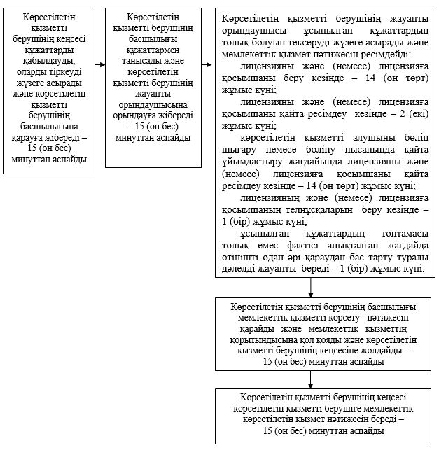

|  |  |
| --- | --- |
|  | "Заңды тұлғалардың түстi және қара металдардың сынықтары мен қалдықтарын жинау (дайындау), сақтау, өңдеу және өткiзу туралы қызметтi жүзеге асыруына лицензия беру" мемлекеттік көрсетілетін қызмет регламентіне 2-қосымша |

**"Заңды тұлғалардың түстi және қара металдардың сынықтары мен қалдықтарын жинау (дайындау), сақтау, өңдеу және өткiзу туралы қызметтi жүзеге асыруына лицензия беру" мемлекеттік қызметін көрсетудің бизнес-процестерінің анықтамалығы**

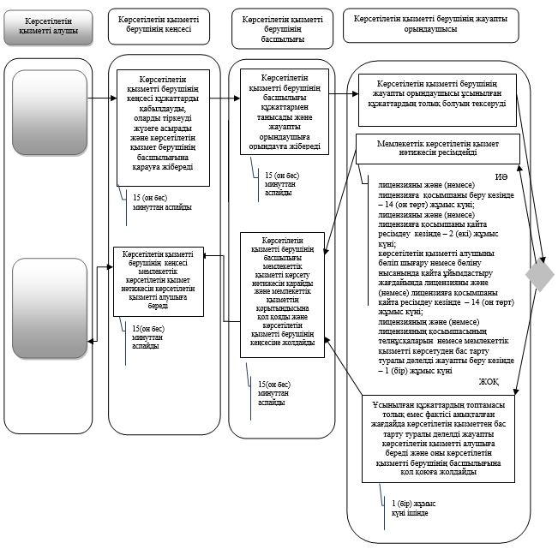

**Шартты белгілер:**

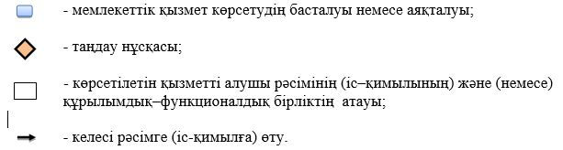

|  |  |
| --- | --- |
|  | "Заңды тұлғалардың түстi және қара металдардың сынықтары мен қалдықтарын жинау (дайындау), сақтау, өңдеу және өткiзу туралы қызметтi жүзеге асыруына лицензия беру" мемлекеттік көрсетілетін қызмет регламентіне 3-қосымша |

**Портал арқылы мемлекеттік қызметті көрсетуге жұмылдырылған ақпараттық жүйелердің функционалдық өзара іс-қимыл диаграммасы**

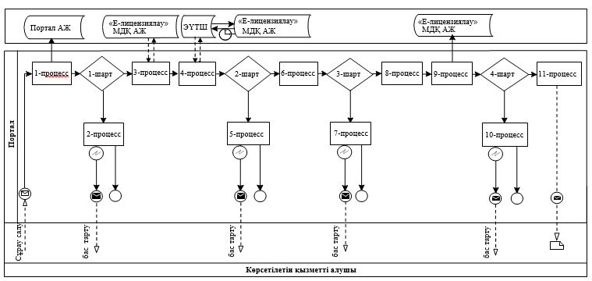

**Шартты белгілер:**

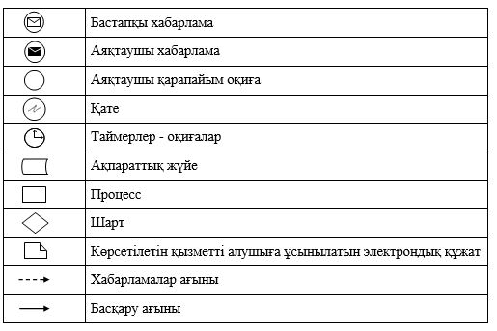

© 2012. Қазақстан Республикасы Әділет министрлігінің «Қазақстан Республикасының Заңнама және құқықтық ақпарат институты» ШЖҚ РМК